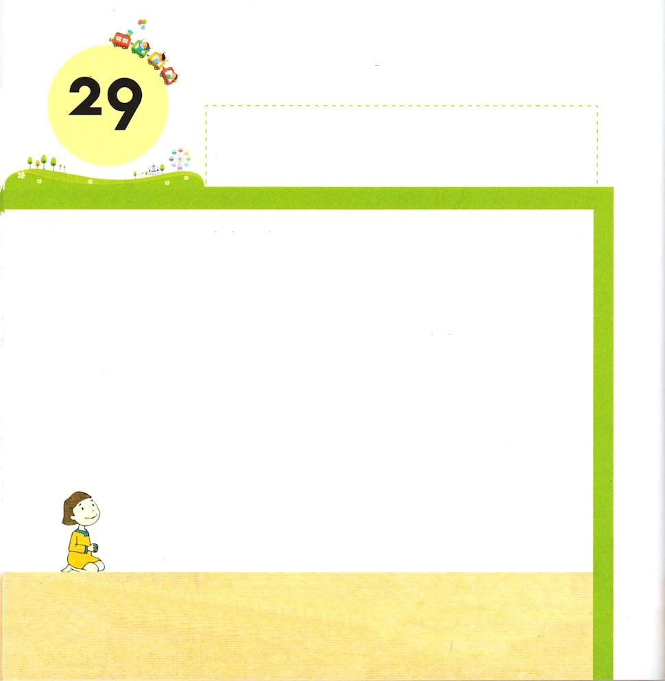
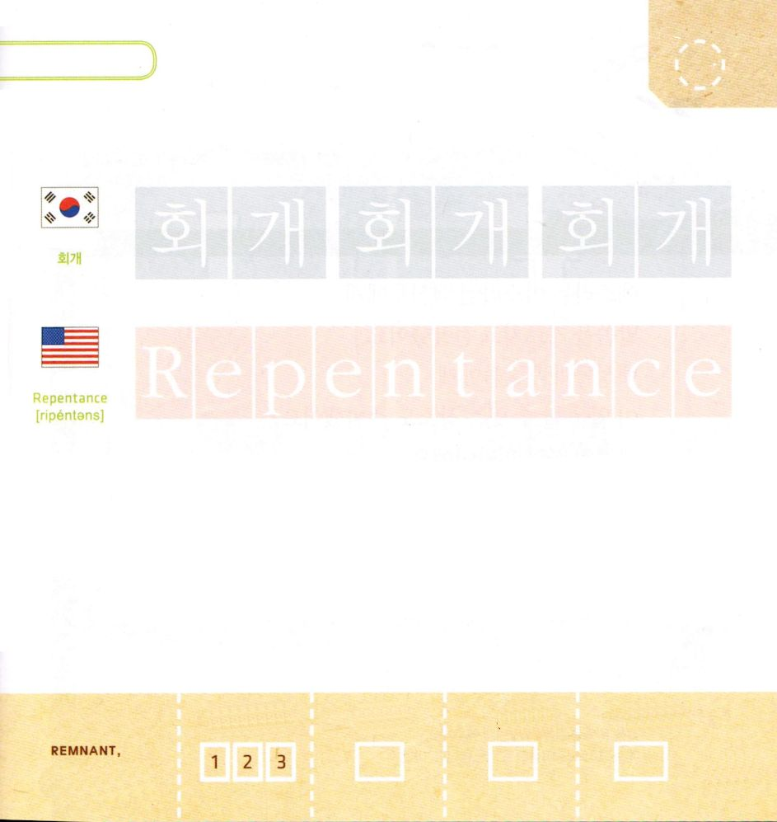

きょうの みことば

エズラ9:3 私はこのことを聞いて、着物と上着を裂き、髪の毛とひげを引き抜き、色を失ってすわってしまった。

げつようび

イスラエルの たみが しんでんで れいはいを
ささげ はじめました。
しかし かれらに あった ながいあいだ つづいている
もんだいは なくなりませんでした。
あいかわらず いほうの くにの ひとたちが
つかえている ぐうぞうに つかえて そのひとびとと
けっこん していたのです。
この すがたを みた エズラは ふかく かなしみ
なげいて イスラエルの たみの かわりに
かみさまに くいあらためる いのりを しました。

かみさま！
エズラの いのりが わたしの いのりに なりますように。
イエス・キリストの おなまえによって おいのりします。アーメン

つぎの ことばを よんで なぞって かきましょう

かんこく

（フェゲ）
フェ ゲ フェ ゲ フェ ゲ

えいご

リペンタンス


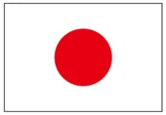

にほん

く い あらた め

きりつある

まいにち チェックしよう！
ていこくいのり
どくしょ
うんどう
あんしょう

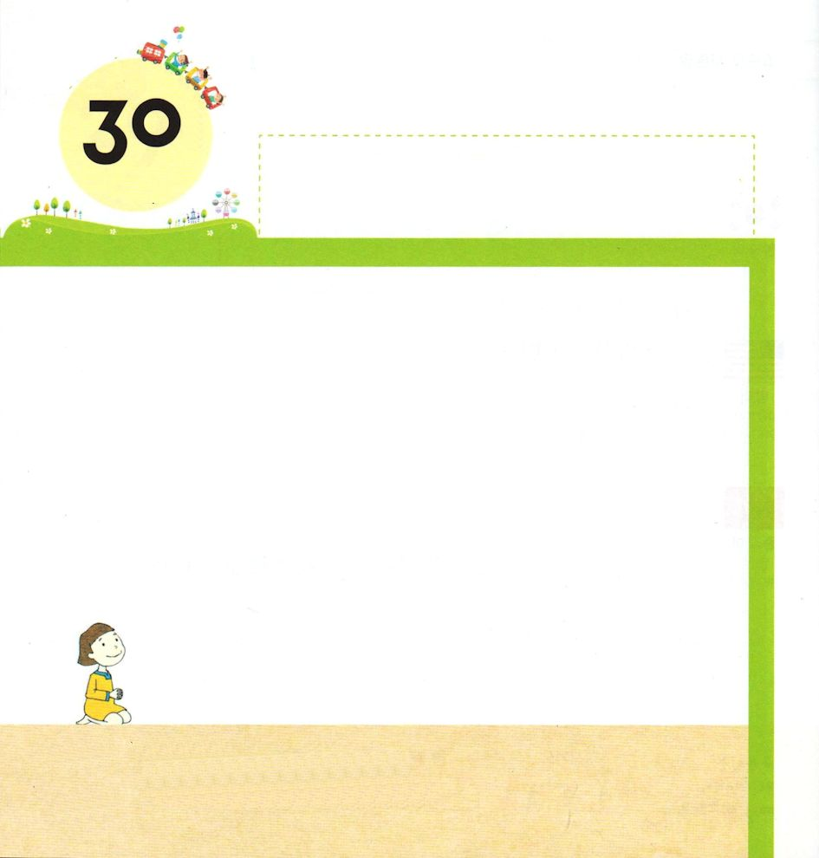
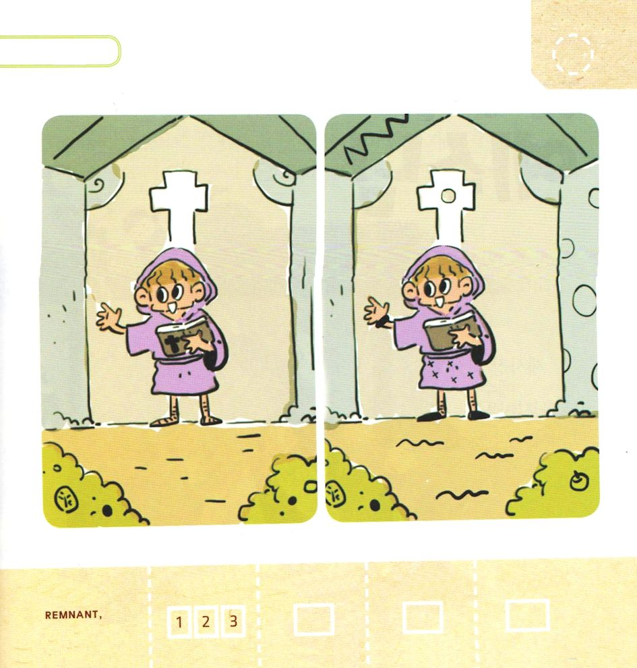
きょうの みことば

エズラ10:1 エズラが神の宮の前でひれ伏し、涙ながらに祈って告白しているとき、イスラエルのうちから男や女や子どもの大集団が彼のところに集まって来て、民は激しく涙を流して泣いた。

かようび

エズラは イスラエルの たみたちに
みことばを おしえて つたえました。
たみたちと しそんたちに
このことが できる ばしょを じゅんびしました。
これが かいどうです。
しそんたちは かいどうで かみさまの みことばを
きいて そだちました。

かみさま！
みことば うんどうを する ものに ならせてください。
イエス・キリストの おなまえによって おいのりします。アーメン

かいどうで みことばを おしえる エズラです。
２つの えを みて ちが ところを
１０こ みつけましょう

きりつある

まいにち チェックしよう！
ていこくいのり
どくしょ
うんどう
あんしょう

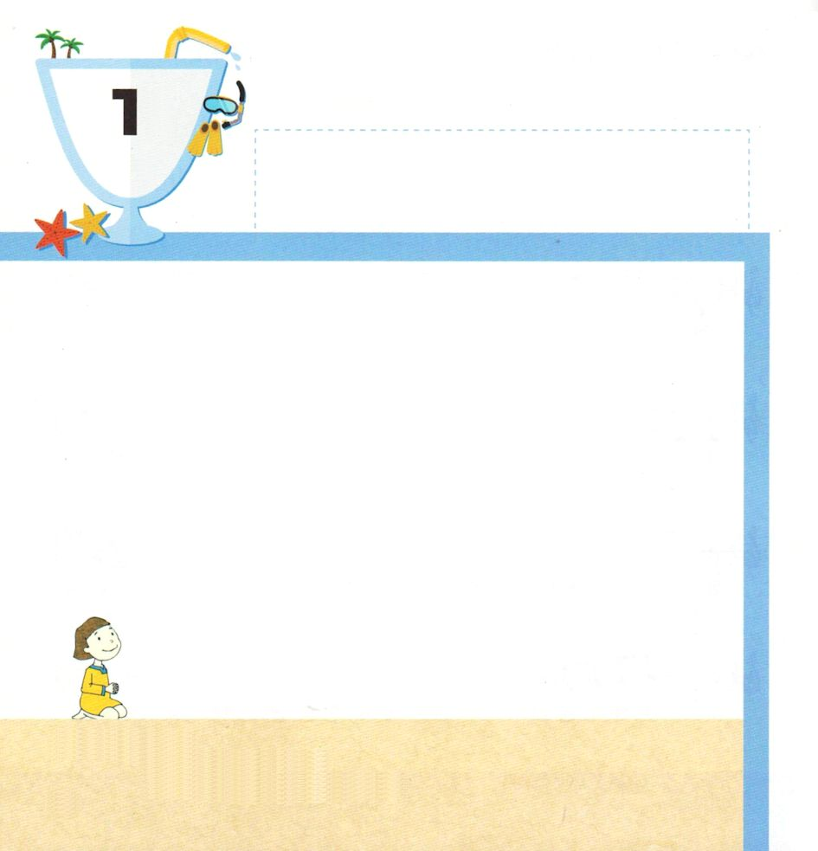
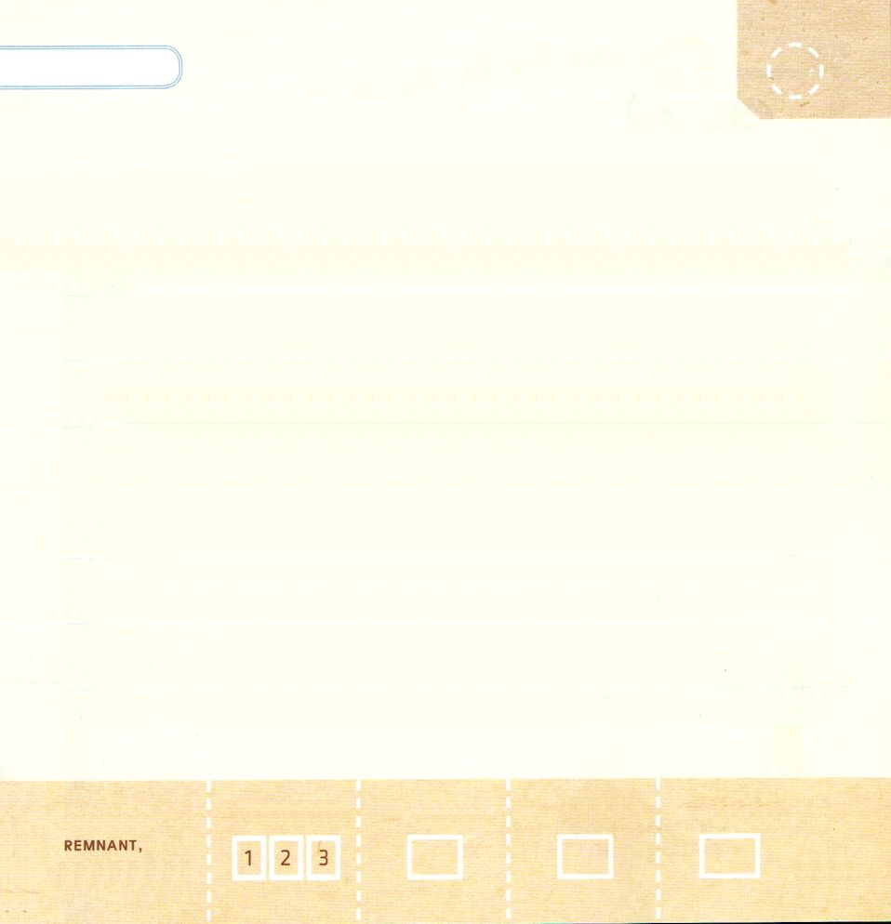

エレミヤ33:2～3 「地を造られた主、それを形造って確立させた主、その名は主である方がこう仰せられる。わたしを呼べ。そうすれば、わたしは、あなたに答え、あなたの知らない、理解を越えた大いなる事を、あなたに告げよう。
すいようび

エレミヤは イスラエルの よげんしゃです。
エレミヤは バビロンのおうの てで イスラエルが
たおされて ほりょに なると よげんしました。
この しらせを きいた ユダのおう ゼデキヤは
おこって エレミヤを ろうやに とじこめました。
ろうやに とじこめられた エレミヤは かみさまの
みこころを しっていた ために せつじつに いのりました。
かみさまは イスラエルの たみが ほりょとして
ひきずられて いくけれど もういちど かえってくるように
すると やくそくして くださいました。
エレミヤの よげんどおり イスラエルは
バビロンの ほりょとなって ひっぱっていかれました。

かみさま！
みことばを きいて さとることが できますように。
イエス・キリストの おなまえによって おいのりします。アーメン

みことばを おおきな こえで よみましょう

ネヘミヤ1:5

いった。「ああ、てんの かみ、しゅ。
おおいなる、おそるべき かみ。
しゅを あいし、しゅの めいれいを
まもる ものに たいしては、
けいやくを まもり、
いつくしみを たまわる かた。

ネヘミヤ1:5

きりつある

まいにち チェックしよう！
ていこくいのり
どくしょ
うんどう
あんしょう

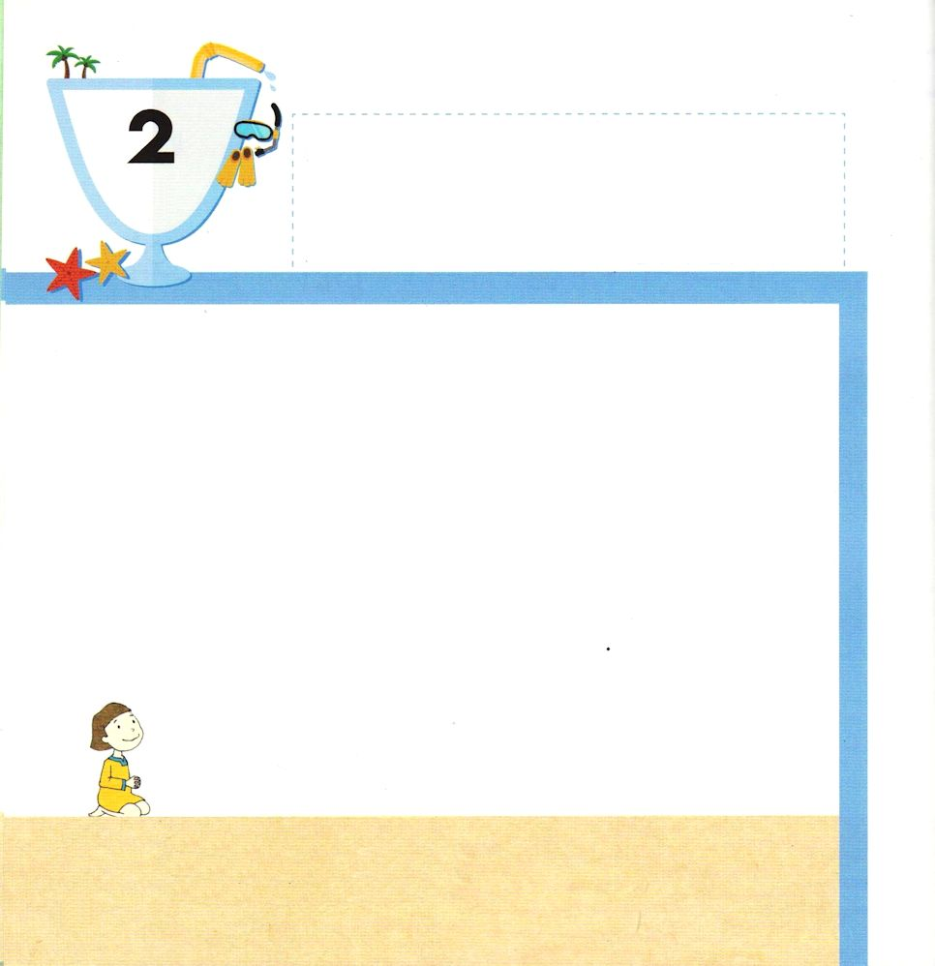
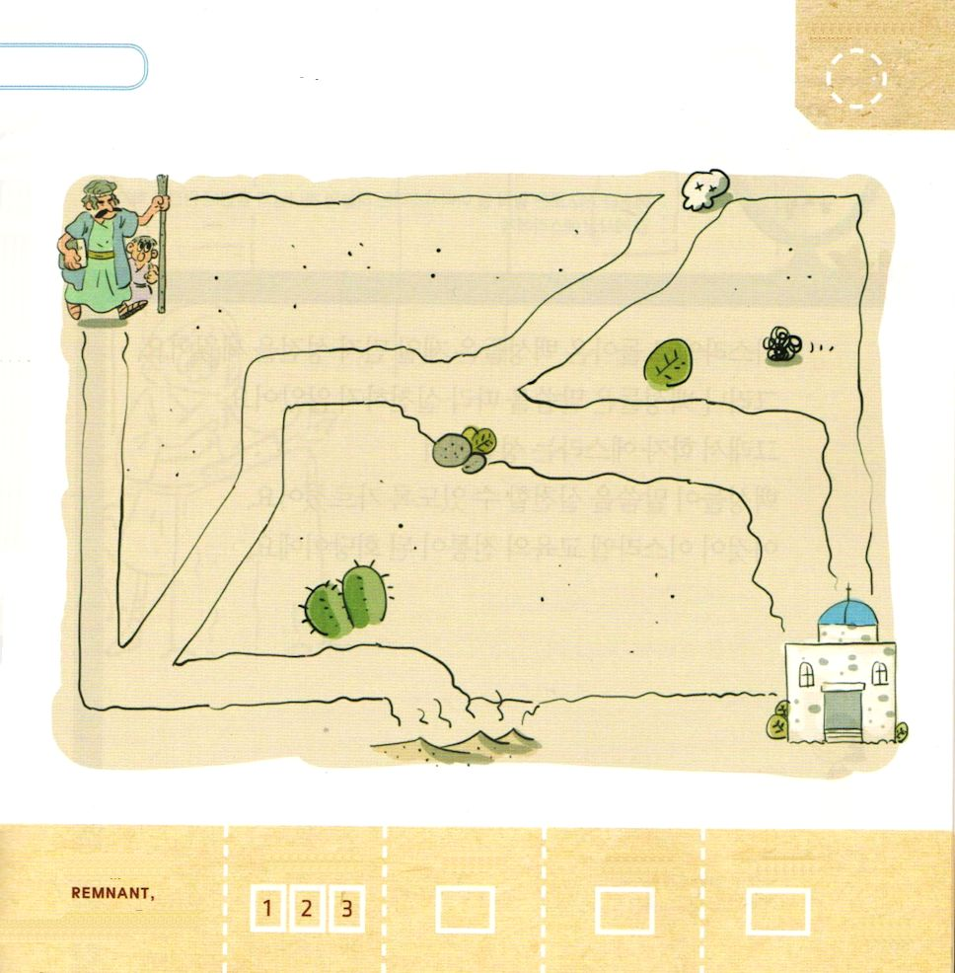

エズラ1:1～4 ペルシヤの王クロスの第一年に、エレミヤにより告げられた主のことばを実現するために、主はペルシヤの王クロスの霊を奮い立たせたので、王は王国中におふれを出し、文書にして言った。「ペルシヤの王クロスは言う。『天の神、主は、地のすべての王国を私に賜わった。この方はユダにあるエルサレムに、ご自分のために宮を建てることを私にゆだねられた。あなたがた、すべて主の民に属する者はだれでも、その神がその者とともにおられるように。その者はユダにあるエルサレムに上り、イスラエルの神、主の宮を建てるようにせよ。この方はエルサレムにおられる神である。残る者はみな、その者を援助するようにせよ。どこに寄留しているにしても、その所から、その土地の人々が、エルサレムにある神の宮のために進んでささげるささげ物のほか、銀、金、財貨、家畜をもって援助せよ。』」

もくようび

かみさまが エレミヤを とおして いわれた みことばを
じょうじゅさせようと ペルシヤのおう クロスの
こころを うごかされました。
「イスラエルの たみは じぶんの くにに もどって
しんでんを けんちくしなさい」
たみは イスラエルに もどって
くずれていた しんでんを もういちど たてました。
このときの しどうしゃ ゼルバベルでした。
それゆえ ゼルバベルしんでんと よばれました。

かみさま！
みことばを じょうじゅされる ことを しらせてください。
イエス・キリストの おなまえによって おいのりします。アーメン

ゼルバベルと たみが エルサレムに もどっていく
ことが できるように みちを みつけましょう。

きりつある

まいにち チェックしよう！
ていこくいのり
どくしょ
うんどう
あんしょう

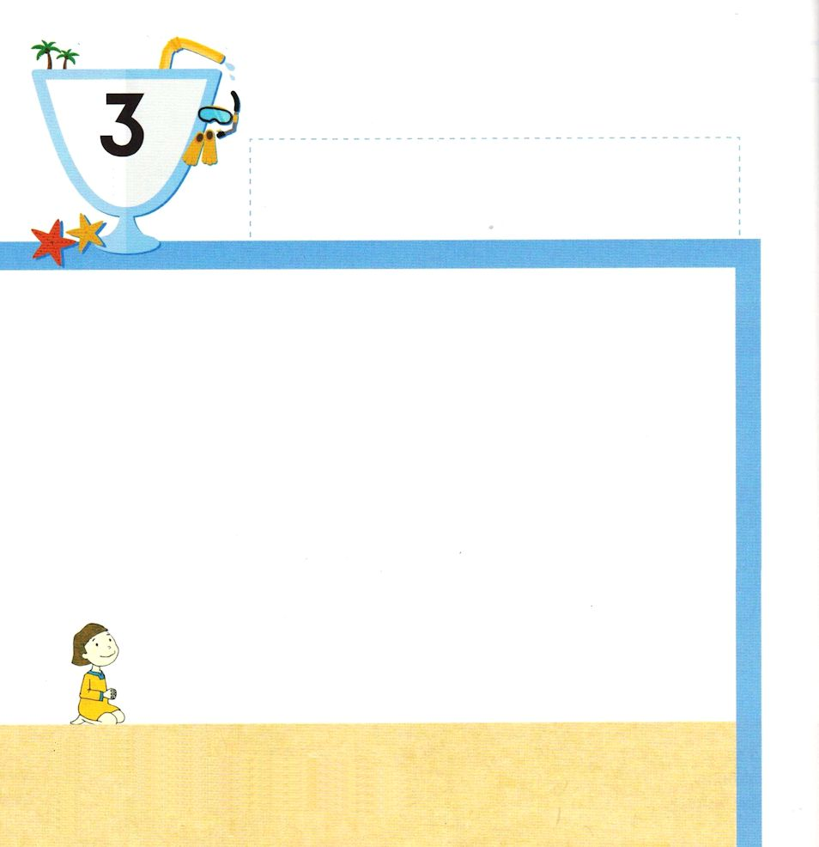
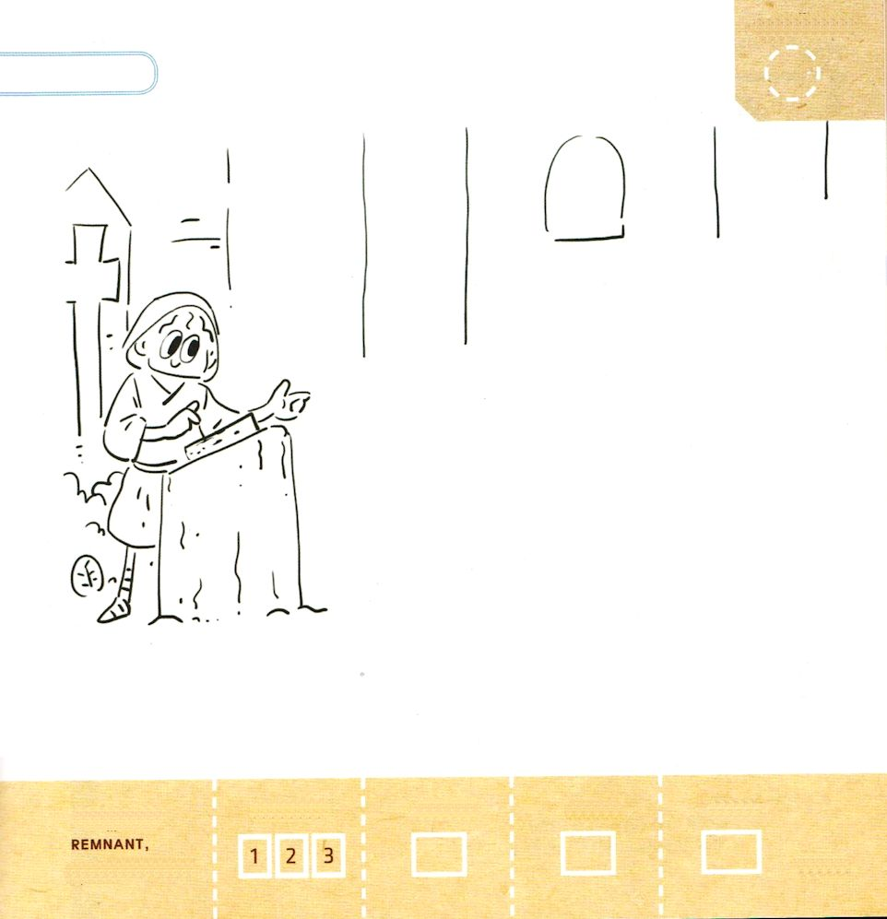

エズラ7:12 「王の王アルタシャスタ。天の神の律法の学者である祭司エズラへ。この件は完了した。さて、

きんようび

イスラエルの もどってきた たみたちは まず さいしょに
しんでんを たてました。
しかし たみたちは みことばに したがって
じっせん しませんでした。
それゆえ がくしゃの エズラは しんでんで
たみたちに みことばを じっせんすることが できるように
おしえました。
これが イスラエルの きょういくの でんとうと なった
かいどうです。

かみさま！
みことばを じっせん することが できますように。
イエス・キリストの おなまえによって おいのりします。アーメン

エズラが かいどうで みことばを つたえています。
かいどうで みことばを きく ひとびとの えを
かいてみましょう。

きりつある

まいにち チェックしよう！
ていこくいのり
どくしょ
うんどう
あんしょう

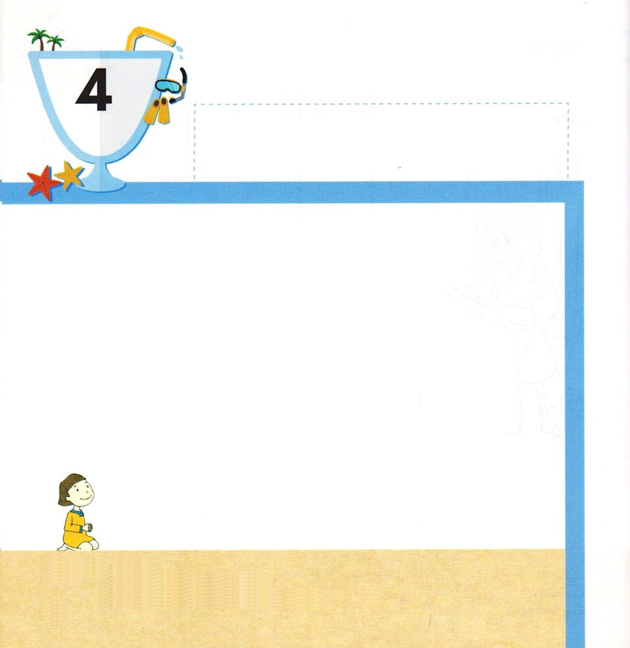
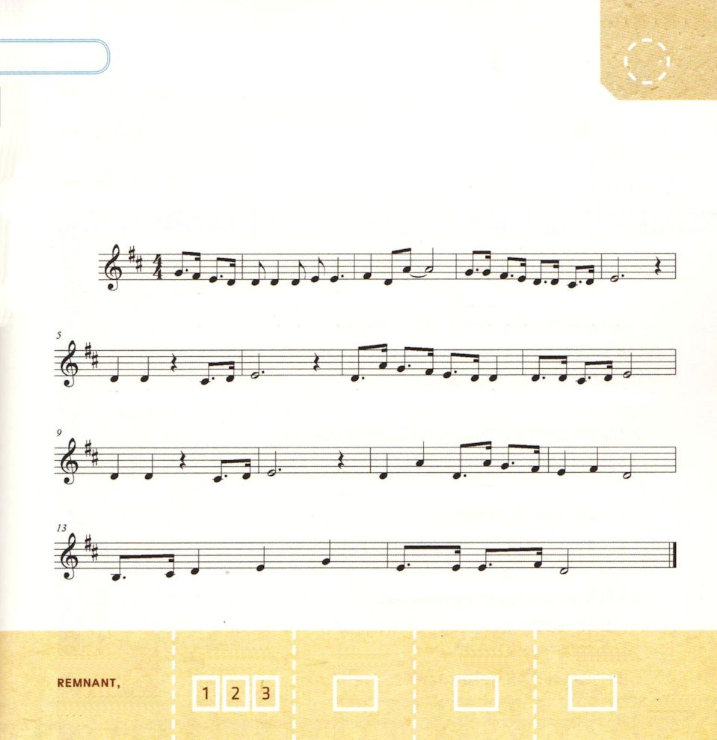

ネヘミヤ2:5 王に答えた。「王さま。もしもよろしくて、このしもべをいれてくださいますなら、私をユダの地、私の先祖の墓のある町へ送って、それを再建させてください。」
どようび

バビロンに ほりょして ひっぱられて いった
イスラエルの たみは １じ ゼルバベルに よって
２じ エズラに よって
さいごに ３じ ネヘミヤに よって もどってきました。
ネヘミヤは ペルシヤのくにで へいわに くらしていました。
しかし すべての ことを すてて
みことばに したがって イスラエルの めんどうを
みるために かえってきたのでした。
ネヘミヤの けっしんは くにを たてる
じゅうような はじまりに なりました。

かみさま！
みことばに したがって けっしん することが できますように。
イエス・キリストの おなまえによって おいのりします。アーメン

すくいの みちの なかに ある
せいしょの みことばを うたで おぼえましょう

イザヤ７しょう１４せつ

それゆえ主みずからあなたがたにひとつの しるしを あた えられる

み よ しょ じょ が み ご もって い る そしておとこの こ を うみ、

そ の な を 『インマヌエル』 と 名 づ け る － －

イ ザ ヤ ７ しょう １４ せ － つ

きりつある

まいにち チェックしよう！
ていこくいのり
どくしょ
うんどう
あんしょう

